模块背光：
模块背光主要有LED背光、EL背光（场致发光）、CCFL背光三种。
LED背光：
LED背光主要黄绿色、蓝色、白色、琥珀色等，大多数种类背光需要制做塑胶模具。此种背光优点是稳定可靠，成本低廉。缺点是工作电流较大，发热量较高。
EL背光：
EL背光颜色种类稍多，目前常用有绿色、兰色。EL背光制作较为简单，无需模具，形状任意，薄如纸板，安装方便。但缺点是必须用高压驱动，一般情况下，EL背光片工作电压（交流）需70-110伏左右。且其正常工作寿命较LED型背光短。
CCFL背光:
三种背光电气特性如下

LED  BACKLIGHT | 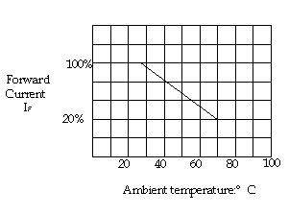 | 2Driving method:4.2VDC  2Luminous intensity:50~80cd/m²  2Life:100K hours
EL  BACKLIGHT | 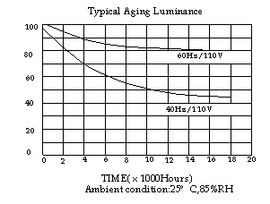 | 2Luminous intensity:30~50cd/m²  2Driving method:100~130 Vrms  AC 400 ~ 1000Hz  2Power consumption:~0.17mA/cm² 2Life:10K hours
CCFL  BACKLIGHT | 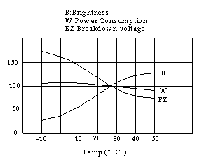 | 2Luminous intendity:  300~600 cd/m²  2Operating voltage:  600~1000Vrms AC  2Power consumption:~1.7W  2Life:30K hours

